**La Germination**

Les végétaux formant des graines sont appelés spermaphytes (étymologiquement : plantes à graine). Toutefois, la graine n'est pas seulement une étape comme une autre dans le cycle vital des spermaphytes. Elle constitue également un organe de dissémination et de résistance. Par son intermédiaire, ces plantes sont capables de compenser leur immobilité et de coloniser de nouveaux territoires. Transportées par le vent ou les animaux elles peuvent parcourir des distances considérables et germer à des milliers de kilomètres de leur région d'origine.

La graine permet aussi à la plante d'échapper aux conditions d'un milieu devenu hostile soit en s'éloignant, soit en attendant le retour de circonstances favorables.

Elle provient d'une transformation de l'[ovule](https://fr.wikipedia.org/wiki/Ovule_(botanique)) [fécondé](https://fr.wikipedia.org/wiki/F%C3%A9condation)(**Fig 1**) De ce fait, elle est composée à la fois de parties provenant du [sporophyte](https://fr.wikipedia.org/wiki/Sporophyte) maternel (les enveloppes de la graine), du [gamétophyte](https://fr.wikipedia.org/wiki/Gam%C3%A9tophyte) (les tissus de réserve de la graine) et du [sporophyte](https://fr.wikipedia.org/wiki/Sporophyte) de la génération suivante : l'embryon.

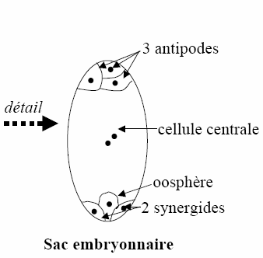

Fig 1

Le sac embryonnaire est composé d’une cellule centrale avec 2 noyaux.

- Du côté du micropyle on observe 2 synergides avec oosphère (gamètes femelles

(F)). L’ensemble de ces 3 cellules s’appelle le complexe gamétique.

Du côté de la chalaze se trouvent 3 cellules qu’on nomme les antipodes.

La graine est formée de l'extérieur vers l'intérieur par une enveloppe protectrice nommée [tégument](https://fr.wikipedia.org/wiki/T%C3%A9gument_(botanique)), entourant un tissu de réserves nutritives, et l'[embryon](https://fr.wikipedia.org/wiki/Embryon) (Fig 2).

Les tissus protecteurs constituent une des caractéristiques principales de la structure de la graine. L’embryon est tout d'abord entouré par un tissu de réserves nutritives plus ou moins important selon les espèces. L'origine de ce tissu est variable. Chez les [gymnospermes](https://fr.wikipedia.org/wiki/Gymnospermes), il s'agit de l'[endosperme](https://fr.wikipedia.org/wiki/Endosperme), tissu [haploïde](https://fr.wikipedia.org/wiki/Haplo%C3%AFde) (possédant *n*chromosomes) provenant de la différenciation du gamétophyte femelle. Chez les [angiospermes](https://fr.wikipedia.org/wiki/Angiospermes), les réserves sont stockées soit dans l'[albumen](https://fr.wikipedia.org/wiki/Albumen), tissu [triploïde](https://fr.wikipedia.org/wiki/Triplo%C3%AFde) (possédant *3n* chromosomes) provenant de la fusion des deux noyaux polaires du sac embryonnaire et de l'un des deux [spermatozoïdes](https://fr.wikipedia.org/wiki/Anth%C3%A9rozo%C3%AFde) du grain de [pollen](https://fr.wikipedia.org/wiki/Pollen), soit dans le [périsperme](https://fr.wikipedia.org/wiki/Endoderme), tissu [diploïde](https://fr.wikipedia.org/wiki/Diplo%C3%AFde) (possédant *2n*chromosomes) provenant du [nucelle](https://fr.wikipedia.org/wiki/Nucelle) entourant le sac embryonnaire. Les graines à périsperme sont peu courantes (les graines des[Chénopodiacées](https://fr.wikipedia.org/wiki/Ch%C3%A9nopodiac%C3%A9es) par exemple).

L'albumen peut être plus ou moins développé dans la graine. Il peut contenir toutes les réserves nutritives, qui seront utilisées par l'embryon lors de la germination. Les graines de ce type sont dites « albuminées ». Au contraire, dans les graines dites « exalbuminées », les réserves sont stockées directement dans les [cotylédons](https://fr.wikipedia.org/wiki/Cotyl%C3%A9don), l'albumen étant alors très réduit.

Autour des tissus de réserves se trouve le tégument qui constitue le tissu protecteur principal. Il est constitué d’une couche de plusieurs cellules et entoure complètement l'embryon et ses réserves. Il n’est ouvert que par un petit orifice, le [micropyle](https://fr.wikipedia.org/wiki/Micropyle), par où est rentré le [tube pollinique](https://fr.wikipedia.org/wiki/Tube_pollinique) pour permettre la fécondation, lors de la [pollinisation](https://fr.wikipedia.org/wiki/Pollinisation).

L'embryon, quant à lui, peut être minuscule et constitué de quelques cellules seulement, ou déjà avec une [gemmule](https://fr.wikipedia.org/wiki/Gemmule) développée en [tigelle](https://fr.wikipedia.org/wiki/Tigelle), [radicule](https://fr.wikipedia.org/wiki/Radicule) et [cotylédons](https://fr.wikipedia.org/wiki/Cotyl%C3%A9don).

[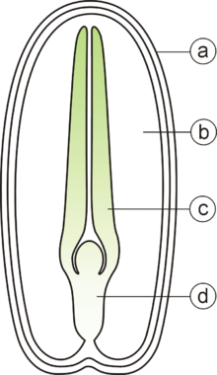](https://commons.wikimedia.org/wiki/File:Budowa_nasienia-dwuliscienne.png?uselang=fr)

Fig 2 : Structure schématique d'une graine d'[Angiosperme](https://fr.wikipedia.org/wiki/Angiosperme) [Dicotylédone](https://fr.wikipedia.org/wiki/Dicotyl%C3%A9done).  
 a : [tégument](https://fr.wikipedia.org/wiki/T%C3%A9gument_(botanique)) ; b : [albumen](https://fr.wikipedia.org/wiki/Albumen) ; c :[cotylédon](https://fr.wikipedia.org/wiki/Cotyl%C3%A9don" \o "Cotylédon) ; d : [embryon](https://fr.wikipedia.org/wiki/Embryon)

Il existe des différences morphologiques :

**Graine de Dicotylédone**

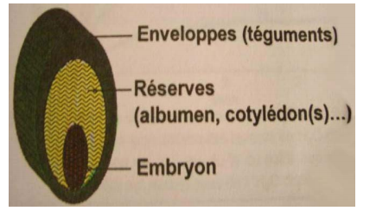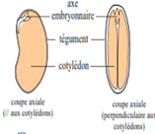

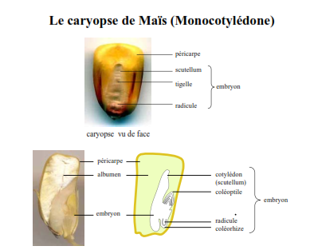

**On peut donner différentes définitions de la germination :**

**- Physiologiquement :** la germination correspond au passage d’un état de vie ralentie à un état de vie active. Il s’agit d’un stade d’hétérotrophie qui se termine à la formation des racines et des feuilles. En effet la plante est un organe autotrophe doué de photosynthèse.

**- Botaniquement :** la germination s’arrête quand la radicule a percé les téguments de la graine

**- Agronomiquement :** la germination s’arrête à la levée des semis, c’est-à-dire l’apparition des premières feuilles à la surface du sol. Il faut savoir qu’en germination, la future plante a besoin qu’on lui apporte les nutriments extérieurs pour grandir : les tissus de réserve.

**1. Les deux types de germinations**

Il existe deux types de germination : Hypogée et épigée.

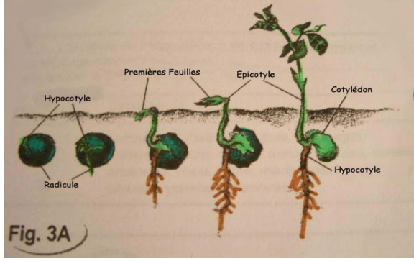

**Germination hypogée le cotylédon reste dans le sol (Pois Pisium sativum)**

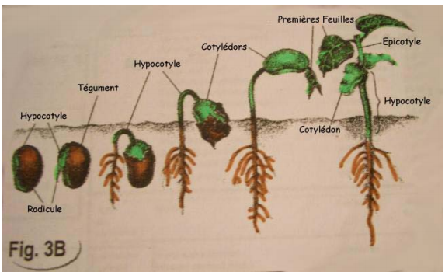

**Germination épigée le cotylédon sort du sol (Haricots Phaseolus vulgaris)**

**Les cotylédons ont deux rôles successifs :**

**- Tissu nutritif ou de réserve :** la future plantule utilise ces réserves pour percer les téguments.

**- Tissu assimilateur** : enrichissement en chlorophylle pour la photosynthèse et, on parle de feuilles cotylédonaires.

**2. Les conditions de la germination**

**- Les conditions externes** qui dépendent des paramètres environnementaux tels que l’eau, la température, l’oxygène et la lumière.

**- Les conditions internes** qui dépendent de la constitution de la graine telle que la dormance et la photosensibilité de la graine.

**a. Influence des facteurs externes**

**L’eau liquide :** La quantité d’eau nécessaire est de 50% à 250% du poids sec de la graine et permet la réhydratation des tissus. Les tissus de réserve varient et font varier la quantité d’eau

**Graines Oléagineuses << Graines Amylacées << Graines Protéagineuses**

**H2O –  H2O** +

L’eau va imbiber la graine, pénétrer les téguments de façon passive :

- Entrée par capillarité

- Imbibition des téguments

- Pénétration dans les tissus

L’absorption de l’eau varie en fonction de :

- La nature des téguments : poreux, cireux…

- La nature du sol : argile, sable, tourbe…

- La température : inférieure ou supérieure à 0°C Les graines sont capables de récupérer de l’eau dans des sols plus ou moins secs grâce à une forte succion.

La forte succion est une des caractéristiques des graines. Ainsi elles peuvent germer dans des sols présentant de faibles teneurs en eau. Par contre si on met trop d’eau elles sont asphyxiées par l’absence d’oxygène. Seules les plantes marécageuses tel que le riz y sont adaptées.

**La température :** Elle influe sur les activités enzymatiques, la perméabilité des membranes et l’entrée d’oxygène.

**L’oxygène :** C’est le substrat indispensable à la respiration qui permet la production d’ATP et de matières organiques.

**b. Influence des facteurs internes**

**La maturité :** La graine est complètement différenciée morphologiquement, les réserves sont bien constituées.

**La viabilité / Longévité des semences :** La graine est vivante et on a conservation du pouvoir germinatif qui varie en fonction des espèces. En effet, la capacité germinative est plus faible pour les arbres que pour les herbacés : quelques semaines pour le peuplier, moins d’un an pour les oléagineuses (colza, ricin, arachide…) et, cette variation est due à l’oxydation des réserves, quelques années pour les amylacées (céréales)

**3. Manifestations Physiologiques de la Germination**

On constate que l’embryon absorbe massivement de l’eau. La graine va doubler son volume grâce à l’eau et l’embryon augmente de 1200% par hydratation de la partie active.

Il existe trois phases :

- Phase 1 : caractérisée par une absorption très rapide de l’eau. On parle d’imbibition. Cette phase dure quelques heures et permet l’hydratation des tissus.

- Phase 2 : c’est une phase de latence. La teneur en eau reste stable, il y a sortie de la radicule, remise en route du métabolisme et réparation de certains tissus.

- Phase 3 : reprise de l’absorption de l’eau. Il y a croissance de l’embryon, début de la dégradation des réserves et levée des semis.

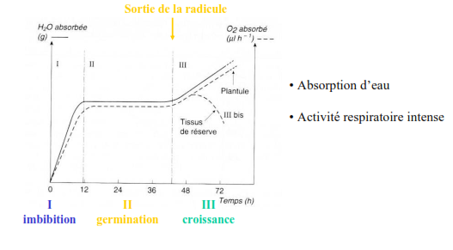

**La consommation d’oxygène est similaire à la consommation en eau.**

**- On a une augmentation de la respiration** avec une forte consommation d’oxygène car les enzymes des mitochondries sont activées par la présence d’eau.

**- On observe une diminution de la consommation d’oxygène** due à une répartition non homogène de celui-ci dans la graine à cause d’un développement des mitochondries lent ou une déficience en substrat de bas poids moléculaire.

**- Reprise de la consommation d’oxygène** importante due à une nouvelle production de mitochondrie. Toutes ces étapes aboutissent à l’élongation et au grandissement de la radicule et à la consommation des réserves.

**La protéogenèse**.

On a formation de nouvelles protéines à partir d’ARNm déjà présents dans la graine. Les protéines synthétisées sont nécessaires à la germination, ce sont des enzymes du métabolisme et elles sont spécifiques de la germination.

**Mobilisation des réserves.**

On distingue trois grands types de graines :

- Graines amylacées : glucides

- Graines oléagineuses : lipides

- Graines protéagineuses : protéines

Les réserves occupent 80% de la taille de la graine.

Lors du catabolisme il y a utilisation des réserves.

**Le catabolisme glucidique** est alimenté par l’amidon et le saccharose. On a formation d’une forme glucidique de transport. L’amidon est dégradé par trois enzymes selon le schéma suivant : On parle de complexe amylasique

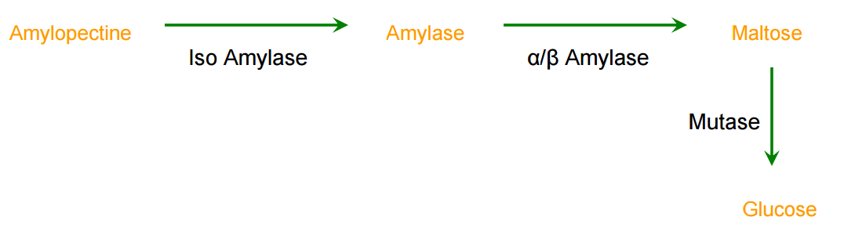

**RQ :** La dégradation de l’amidon est déclenchée par la libération de l’acide gibbérellique par l’embryon qui active l’expression de α-amylase**.**

**Le catabolisme lipidique** concerne la dégradation des lipides en triglycérides par des glyoxysomes (petits organites à membrane simple) qui conduit à la formation de glycérols et acides gras

**Le catabolisme protéique** est alimenté par les protéines de réserves qui sont de différents types : albumine, globuline, glutéline. La dégradation a lieu dans les tissus de réserves et favorise la libération d’acides aminés par action d’enzymes protéiques.